Das Blaue Wunder

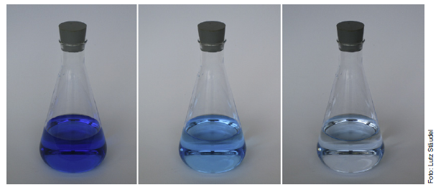
Ihr habt eben ein Experiment beobachten können, bei dem sich eine Flüssigkeit in einem verschlossenen Erlenmeyerkolben jeweils nach kräftigem Schütteln blau gefärbt und beim Stehenlassen langsam wieder entfärbt hat.

Aufgabe

Ihr sollt herausfinden, wie dieser Farbwechsel prinzipiell zustande kommt, welche Stoffe bzw. welche Arten von Stoffen daran beteiligt sind und welche Rolle sie dabei spielen.
Betrachtet dazu das verschlossene Gefäß als System und versucht dann, dessen Bestandteile zu charakterisieren.
Erste Hinweise habt ihr bereits dadurch erhalten, dass ihr das Ansetzen des Experiments habt beobachten können.
Ihr könnt versuchen, die Aufgabe ohne Benutzung der angebotenen Hilfen zu lösen. Wenn ihr fertig seid, dann vergleicht euer Ergebnis mit der Musterlösung. Dazu folgt ihr dem QR-Code links.

Wenn ihr die Hilfen zur Lösung der Aufgabe nutzen wollt, dann folgt dem QR-Code rechts.
Erklärt euch zuerst gegenseitig die Aufgabe noch einmal in euren eigenen Worten. Klärt dabei, wie ihr die Aufgabe verstanden habt und was euch noch unklar ist.

